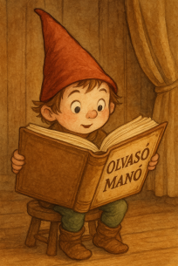
Chapman, Linda: Csillagvarázs - Álomárny

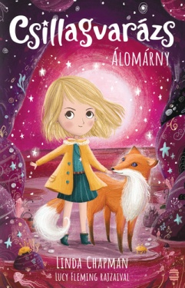
- A lányok elmentek a város új boltjába, a Tündérmesébe. Mit vásároltak?

- Valaki fekete mágiát használt a városban. Kire gyanakodtak legelőször a lányok?

- Hol találták meg végül a lányok az Árnyakat, hova tették őket fekete mágiával?

- Kiderült végül, hogy ki hozta a városba az Árnyakat?

Neved, e-mail címed:
Iskolád, osztályod:
Lakcímed:
Dátum:…………………………………………………………………………………….

